**Operaciones con variables enteras:**

* Escribe un programa completo en Python, que solicite 3 valores enteros al usuario, y que realice las operaciones aritméticas mostradas en la parte inferior. El resultado de cada operación debe ser desplegado en la pantalla (procura guardar el resultado de cada operación en un variable auxiliar aux antes de desplegar el resultado de cada operación).

Variables utilizadas : a, b, c y aux.

Operaciones :

* + A / B
  + A % B
  + A / B - C
  + A / ( B - C )
* **Operaciones con variables reales:**
* Escriba un programa completo en Python que calcule el volumen (v) de un cono recto. Los valores dados por el usuario son el radio (r) y la altura (h). El resultado obtenido (volumen) debe ser desplegado en la pantalla.

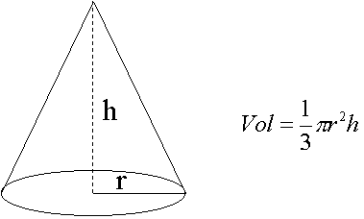

* El valor de PI debe ser declarado como una constante 3.141592, es decir no pidas el valor de PI al usuario. Asegúrate de usar exactamente este valor de PI ya que si cambias el valor los resultados del cálculo serán diferentes, no pasarán las pruebas.